Poniedziałek 20 kwietnia 2020 r.

Temat: Przekształcanie wykresów funkcji przez symetrię względem osi układu współrzędnych
- Zapisz temat i datę.
- Wysłuchaj
https://www.youtube.com/watch?v=pz8GiktUoMQ

- Zapisz:
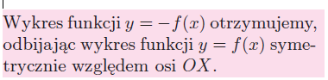
Dziedziny obu funkcji są identyczne.

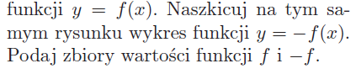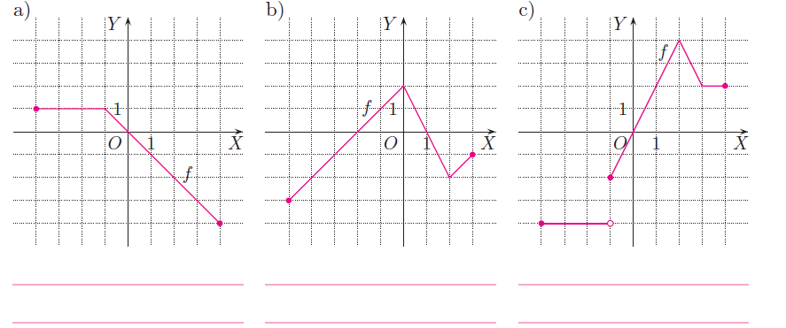

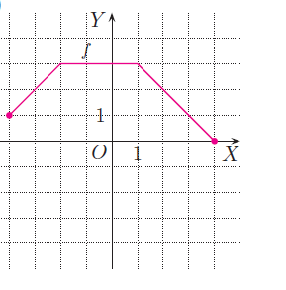
- Rozwiąż zadanie12.1 strona 278
- Zapisz:
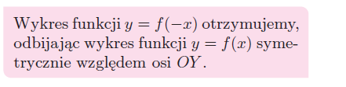
Dziedziny obu funkcji są symetryczne względem punktu 0.

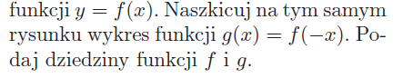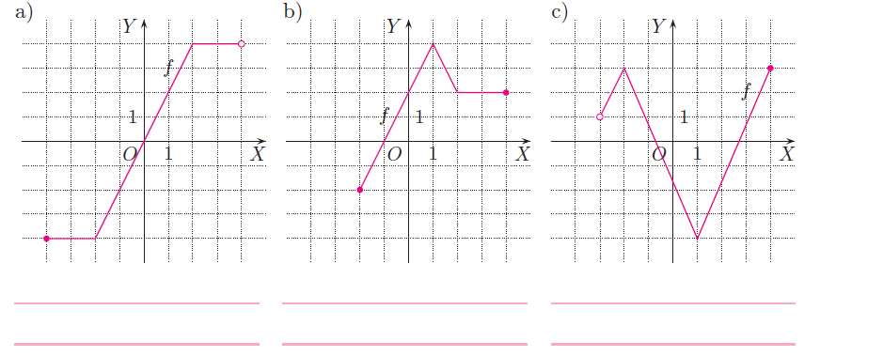

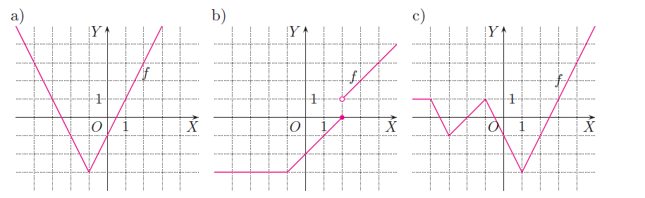
- Rozwiąż zadanie12.3 strona 278

